DAFTAR PUSTAKA
- WHO. Global Health Observatory (GHO) Data Maternal Mortality; 2017
- Chalid, Maisuri T. Upaya Menurunkan Angka Kematian Ibu (Peran Petugas Kesehatan). Jurnal Departemen Obstetri dan Ginekologi, Fakultas Kedokteran, Universitas Hasanuddin. Dipublish pada Desember 2016 diunduh pada tanggal 10 Maret 2020.
- Pusat Data dan Informasi Kementerian Kesehatan RI 2015. (diakses tanggal 10 Maret 2020) didapat dari : http://www.pusdatin.kemkes.go.id
- Profil Kesehatan Indonesia Tahun 2018. (diakses tanggal 10 Maret 2020) didapat dari : http://www.depkes.go.id
- Survei Demografi dan Kesehatan Indonesia. Jakarta, Indonesia: BKKBN, BPS, Kemenkes, dan ICF, 2018.
- Kementerian Pemberdayaan Perempuan Dan Perlindungan Anak. Komitmen Dan Peran Serta Masyarakat Untuk Menekan Angka Kematian Ibu (Aki). Dipublikasikan Pada Senin 22 Februari 2016. (diakses tanggal 10 Maret 2020) didapat dari : https://kemenpppa.go.id/
- Prawirohardjo S. ILMU KEBIDANAN Sarwono Prawirohardjo. Jakarta: Yayasan Bina Pustaka Sarwono Prawiroharjo; 2016
- Varney, Helen.Buku Ajar Asuhan Kebidanan.Jakarta: EGC; 2008
- Dinas kesehatan provinsi jawa barat. profil kesehatan provinsi jawa barat tahun 2017. (diakses tanggal 10 Maret 2020) didapat dari : https://diskes.jabarprov.go.id/
- Saifuddin, Abdul Bari. Buku Acuan Nasional Pelayanan Kesehatan Maternal dan Neonatal. Jakarta: PT Bina Pustaka Sarwono Prawirohardjo; 2009
- Manuaba, I.B.G. Pengantar Kuliah Obstetri. Jakarta: EGC; 2008
- Prawirohardjo S. Ilmu Kebidanan. Jakarta: Yayasan Bina Pustaka Sarwono Prawiroharjo; 2013
- Rohani, dkk. Asuhan Pada Masa Persalinan. Jakarta: Salemba Medika; 2011.
- Kurniarum, Ari. Asuhan Kebidanan Persalinan dan Bayi Baru Lahir. Jakarta: Pusdik SDM Kesehatan Badan Pengembangan dan Pemberdayaan; 2016.
- Cunningham FG, et all. Obstetri Williams. Jakarta: EGC; 2013.
- Wylie, Linda, 2010. Manajemen Kebidanan: Gangguan Medis Kehamilan dan Persalinan. Jakarta: EGC..
- Sutiati Bardja. Faktor-faktor yang Mempengaruhi Terjadinya Hipertensi Dalam Kehamilan. Vol.2.No.11/Jurnal Ilmiah Indonesia/November 2017
- Kementerian Kesehatan RI. Buku Saku Pelayanan Kesehatan Ibu di Fasilitas Kesehatan Dasar dan Rujukan. 2013.
- Karumanchi SA, Sibai BM, dalam Angelo, dkk. Gambaran Kadar Protein Urin pada Ibu Hamil Trimester III di Rumah Sakit Robert Wolter Mongisidi Manado. Vol. 6 No. 2/ Jurnal e-Biomedik (eBm)/ Desember 2018.
- Cunningham G, Gant N, Leveno K, Gilstrap L, Hauth J, Wenstrom K. Obstetri Williams (23rd ed). Jakarta: EGC, 2012
- Kementerian Kesehatan RI. Keputusan Menteri Kesehatan Republik Indonesia Nomor : 369/MENKES/SKIII/2007 Tentang Standar Profesi Bidan. Dipublikasikan Pada Maret 2007. (diakses tanggal 29 Maret 2020) didapat dari : http://www.pdpersi.co.id/
- Affandi, Biran, dkk. 2005. Standar Pelayanan Kebidanan. Jakarta: Pengurus Pusat Ikatan Bidan Indonesia.
- Varney H, Kriebs JM, Gegor CL. Buku Ajar Asuhan Kebidanan Volume 1. Jakarta: EGC; 2007.
- Frase DM dan Cooper MA. Myles Buku Ajar Bidan. Jakarta: EGC; 2009.
- Masjoer, Arif. Kapita Selekta Kedokteran. Jakarta: Media Aeculapius; 2011.
- Mochtar, R. Sinopsis Obstetri jilid I. Fisiologi Patologi. Jakarta: EGC; 2011.
- Suhartina Hamzah. Analisis Efektifitas dan Efek Samping Penggunaan Off-Label Rute Pemberian Dari Nifedipine Sebagai Tokolitik/Tesis Fakultas Farmasi UNHAS/Agustus 2017
- Chris Tanto et al. Kapita Selekta Kedokteran Edisi 4.Jakarta: Media Aesculapius; 2014
- Hutahaean, Serri. Perawatan Antenatal. Jakarta: Salemba Medika; 2013.
- Nawawi, Hadiri. Metode Penelitian Bidang sosial. Yogyakarta: Gadjah Mada University Press; 2007.
- Notoatmodjo S. Metodologi Penelitian Kesehatan. Jakarta: PT Asdi Mahasatya; 2010.
- Swarjana, I Ketut. Metodologi Penelitian Kesehatan (Edisi Revisi). Yogyakarta: CV. Andi Offset; 2015.
- Pesta Corry Sihotang, dkk. Hubungan Pola Makan dan Kecukupan Istirahat Tidur Dengan Kejadian Hipertensi Pada Ibu Hamil. Vol.2No.1/Jurnal Kesehatan Tadulako/Januari 2016.
- Berghella, Vicenzo. Obstetri Evidence Based Guideline. USA. 2012.

LAMPIRAN

Lampiran 1
LEMBAR OBSERVASI

Nama Pasien / Usia : Ny. F / 33 tahun
Diagnosa : G3P2A0 Gravida 40 minggu inpartu kala 1 fase laten dengan Hipertensi Gestasional
Tanggal Pengkajian : 05 Februari 2020
Waktu Pengkajian : 00.50 WIB
Tempat Pengkajian : RSUD Ciawi Ruang VK (Mawar)
Nama Pengkaji : Anisa Nur Fadhilla

Jam | TD  (mmHg) | N  (x/menit) | RR  (x/menit) | S  (°C) | DJJ  (x / menit) | HIS | Ø | Ketuban
00.50 | 160/100 | 89 | 20 | 36,5 | 126 | 2 x 10’30” | 2 cm | (-) jernih
01.20 |  | 85 | 20 |  | 130 | 2 x 10’30”
01.50 |  | 87 | 21 | 36,6 | 144 | 2 x 10’35”
02.20 |  | 78 | 22 |  | 125 | 3 x 10’45”
02.50 | 140/90 | 80 | 20 | 37 | 128 | 3 x 10’45”
03.20 |  | 82 | 20 |  | 132 | 4 x 10’45”
03.50 |  | 82 | 21 | 36,4 | 139 | 4 x 10’45”
04.30 | 130/100 | 84 | 21 | 36 | 130 | 5 x 10’45” | 10 cm | (-) jernih

Lampiran 2
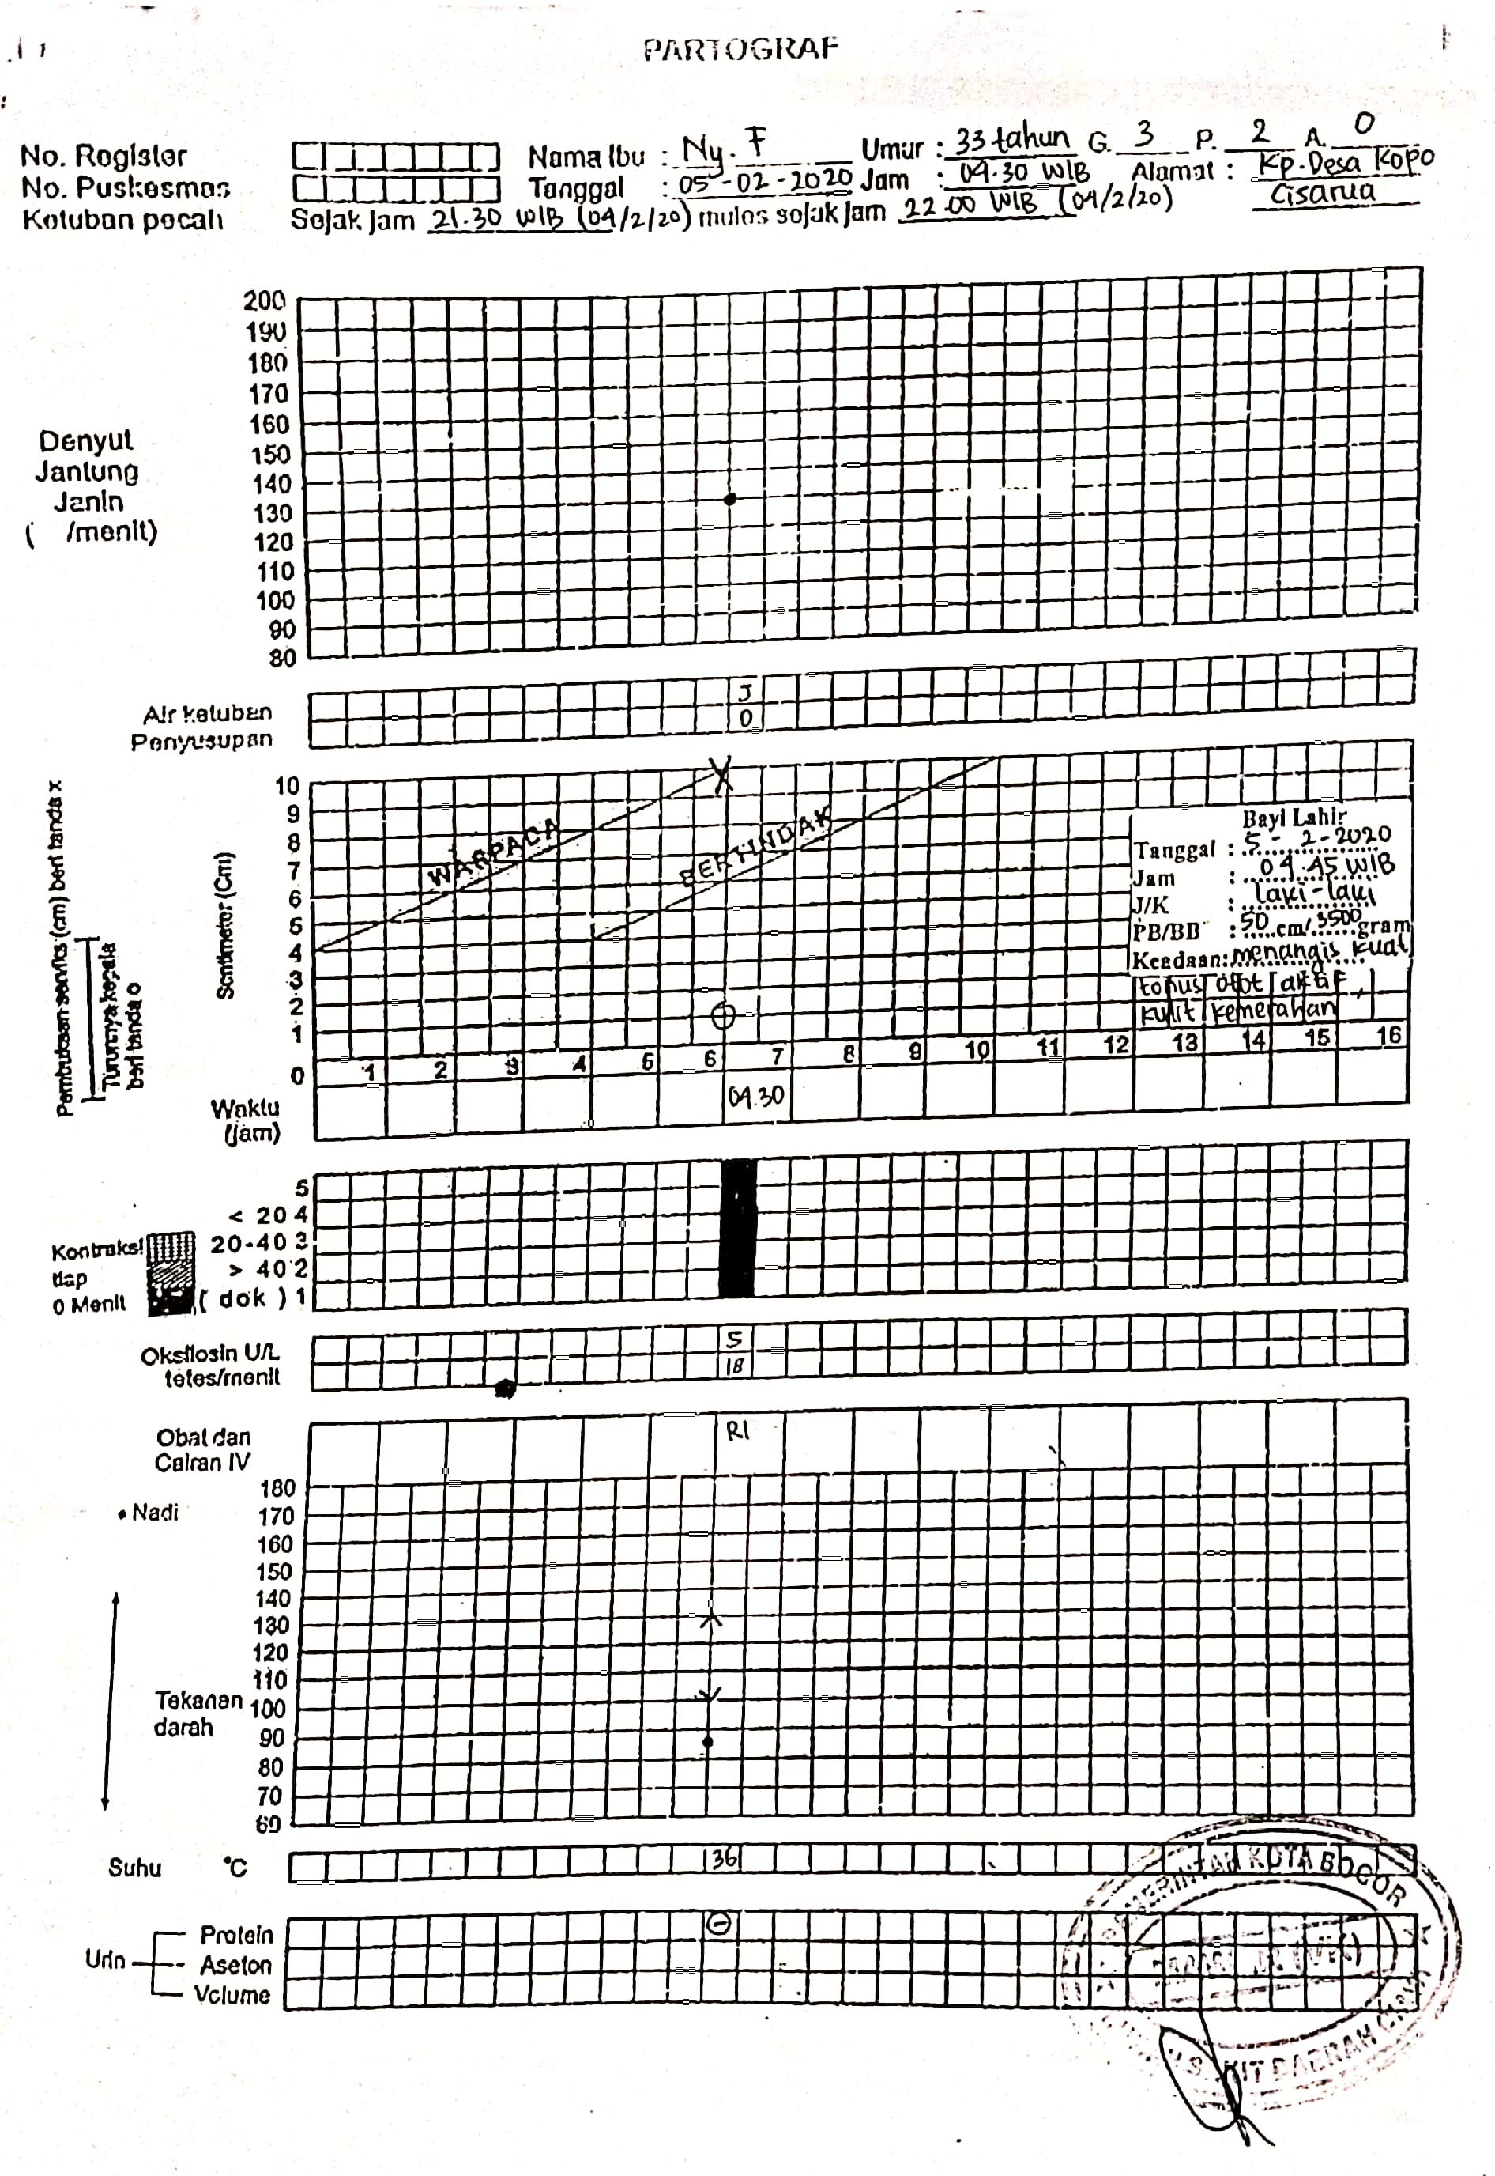

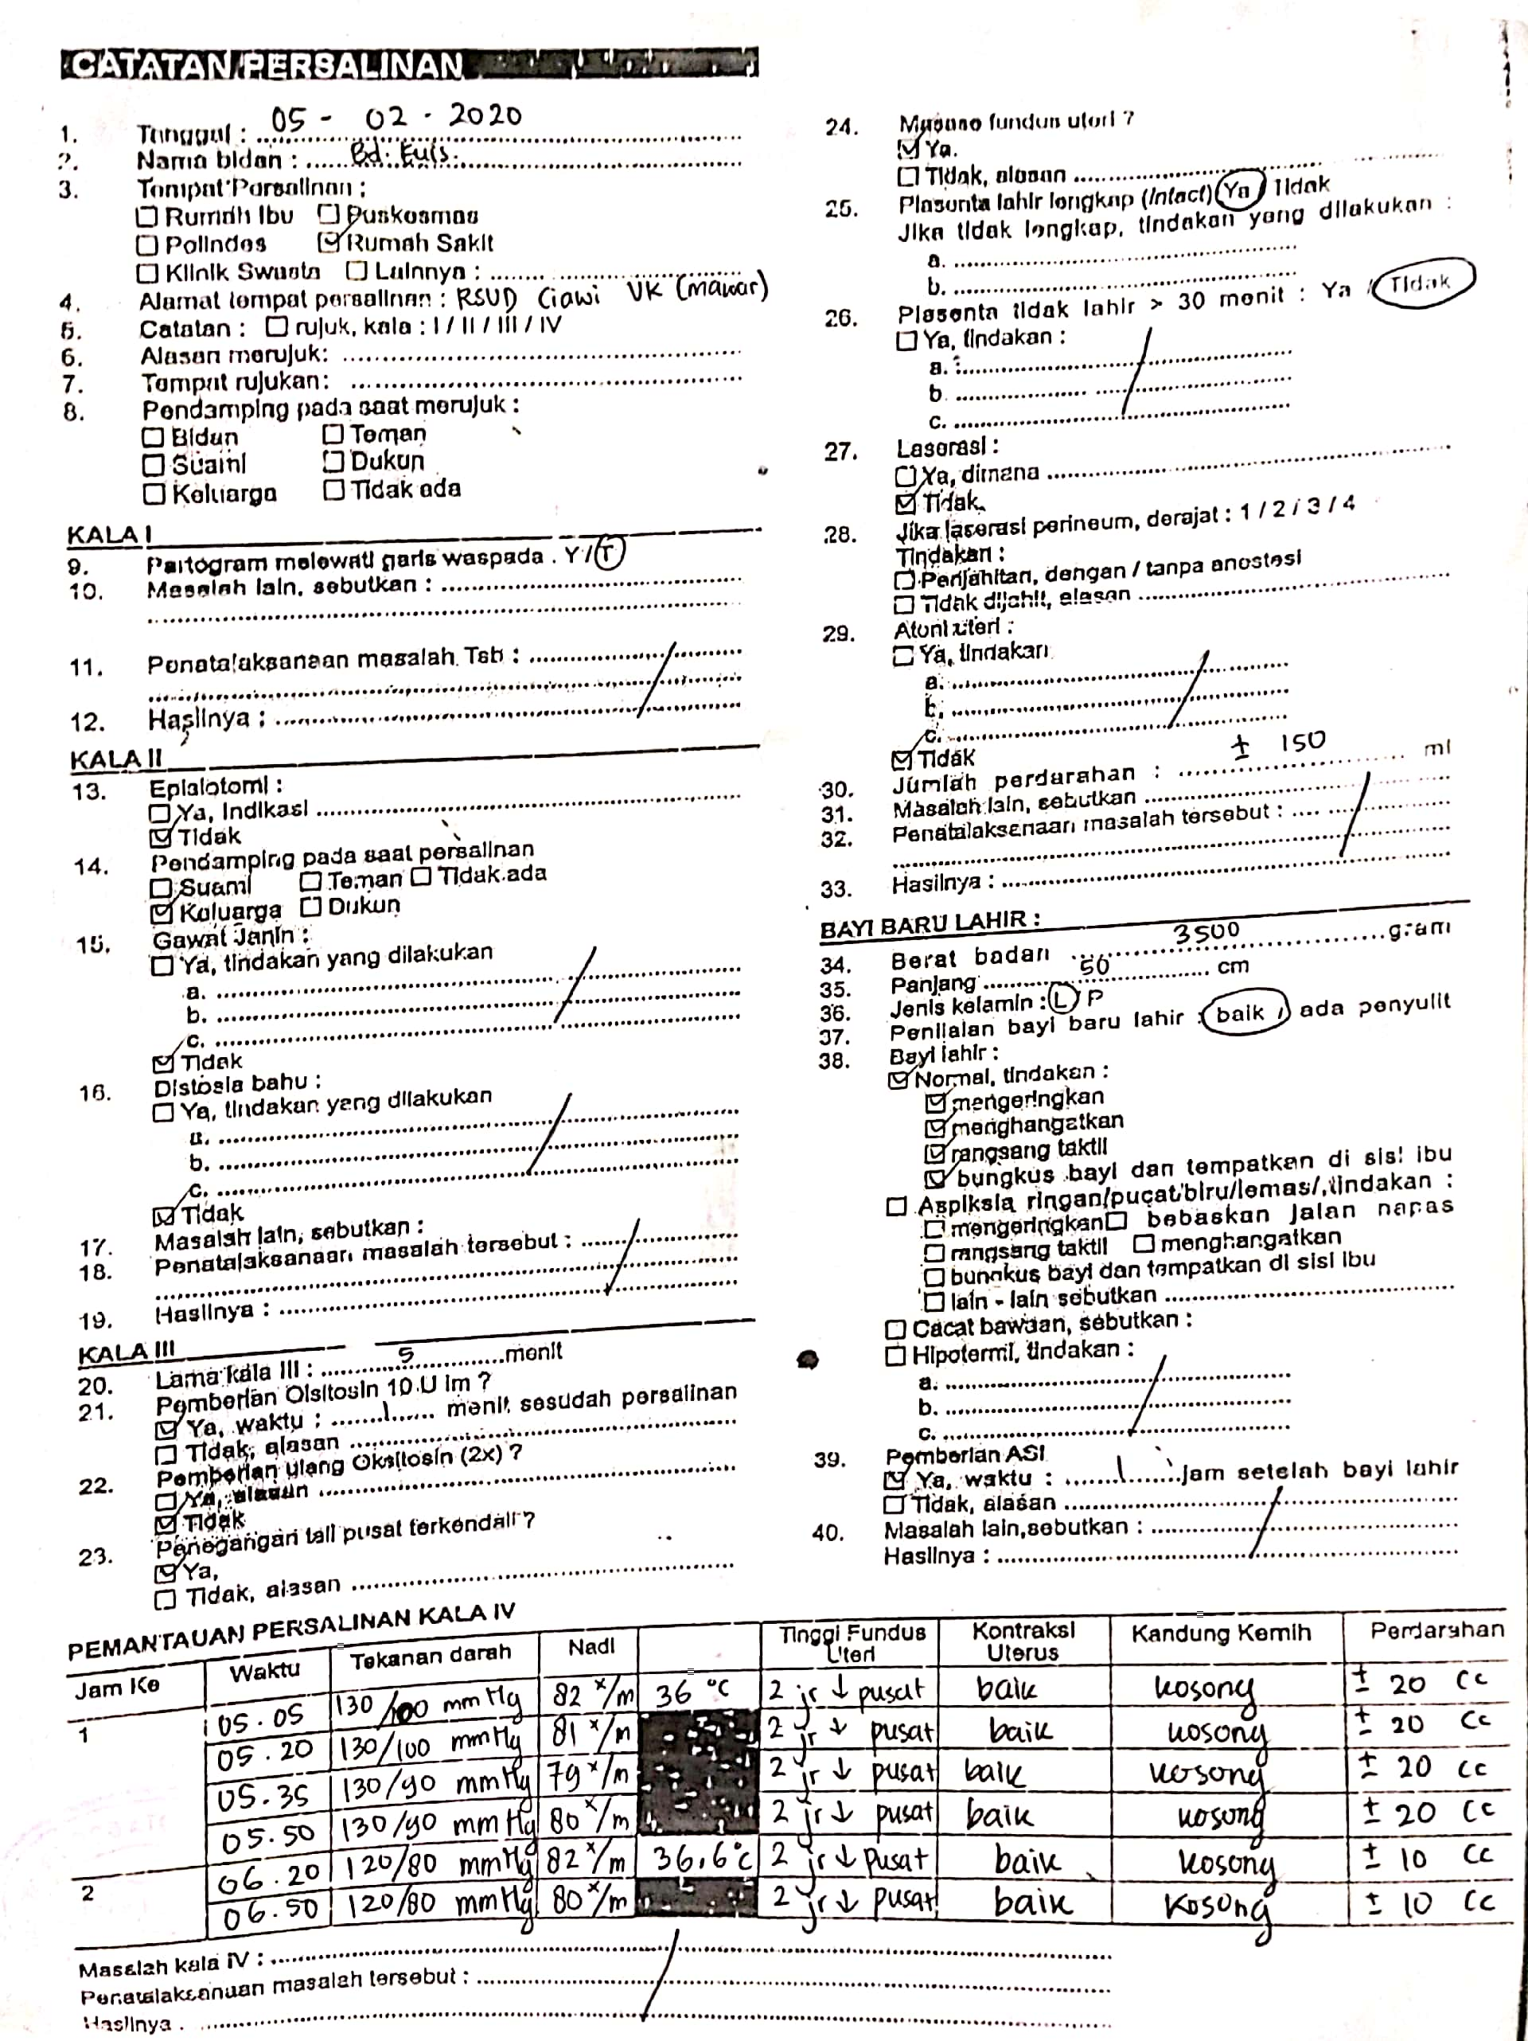

Lampiran 3

ASUHAN KEBIDANAN NEONATAL
PADA BAYI NY. F
Hari/Tanggal pengkajian : Rabu, 05 Februari 2020
Waktu pengkajian : Pukul 04.45 WIB
Tempat pengkajian : Mawar VK RSUD Ciawi
Nama pengkaji : Anisa Nur Fadhilla

- DATA SUBJEKTIF
Bayi lahir tanggal 05 Februari 2020 pukul 04.45 WIB. Lahir dengan letak kepala, secara spontan. Jenis kelamin laki-laki.

- DATA OBJEKTIF
Menangis kuat, tonus otot baik, bergerak aktif dan warna kulit kemerahan.

- ANALISA
Bayi Ny.F baru lahir dengan keadaan baik

- PENATALAKSANAAN
- Mengeringkan bayi.
- Menjepit dan memotong tali pusat.
- Mengganti kain yang basah.
- Melakukan inisiasi menyusui dini dan memakaikan topi.
- Menjaga kehangatan dengan menyelimuti ibu dan bayi

CATATAN PERKEMBANGAN 1
Pukul 05.45 WIB
- DATA SUBJEKTIF
Ibu mengatakan bayinya sudah berhasil menyusu dan menghisap dengan kuat.

- DATA OBJEKTIF
- Pemeriksaan Umum
- Keadaan umum : baik
- Denyut Jantung Bayi : 143 x/menit teratur
- Respirasi : 42 x/menit teratur
- Suhu : 36,5ºC

- Pemeriksaan Antropometri
- Berat badan : 3500 gram
- Panjang badan : 50 cm
- Lingkar kepala : 35 cm
- Lingkar dada : 34 cm

- Pemeriksaan Fisik
- Kepala : tidak ada molage, tidak ada caput suksedenum
ubun - ubun datar.
- Mata : kanan dan kiri simetris, tidak ada perdarahan,
sklera putih, tidak ada secret.
- Hidung : bersih tidak ada pernafasan cuping hidung.
- Telinga : kanan dan kiri simetris, sejajar dengan mata,
bersih, tulang rawan teraba lunak dan elastis.
- Mulut : tidak ada labiopalatoskisis, bibir tidak pucat, tidak
mencucu, warna kemerahan.
- Leher : Tidak ada pembengkakan, benjolan, atau
pembesaran kelenjar tiroid, limfe dan vena
jugularis.
- Dada : Puting simetris, warna areola kecoklatan dan
menonjol, bunyi nafas terdengar bersih dan teratur, bunyi jantung tidak ada kelainan.
- Ekstremitas : Atas : Simetris, pergerakan aktif, jumlah jari
normal
Bawah: Simetris, pergerakan aktif, jumlah Jari normal
- Abdomen : Sedikit membuncit, teraba lembut, tidak ada
benjolan, tidak ada penonjolan tali pusat saat menangis, tali pusat tampak segar, tidak ada perdarahan maupun tanda-tanda infeksi tali pusat.
- Genetalia : Terdapat dua skrotum menutupi dua testis, terdapat
lubang uretra di penis, bayi sudah BAK, dan BAB.
- Anus : Terdapat lubang anus.
- Punggung : Tidak ada benjolan, cekungan dan celah
- Kulit : Warna kulit kemerahan,
tidak ada bercak-bercak atau tanda lahir.
- Sistem saraf
- Refleks Gabella : Bayi menutup kedua matanya saat tangan penolong menyentuh keningnya dengan jari.
- Refleks moro : Bayi terkejut, lengan direntangkan dalam posisi abduksi ekstensi dan tangan terbuka diikuti dengan gerakan lengan adduksi dan fleksi saat penolong membunyikan suara keras.
- Refleks rooting : Bila pipi bayi disentuh, ia menolehkan kepalanya ke sisi yang disentuh itu untuk mencari puting susu.
- Refleks sucking : Bayi sudah bisa menghisap puting susu saat menyentuh bibirnya.
- Refleks swallowing : Bayi sudah dapat menelan ASI dengan baik saat sedang menyusu.
- Refleks palmar : Dapat menggegam jari penolong dengan baik.
- Refleks plantar : Bila meletakkan sesuatu pada telapak kaki bayi, akan terbuka jari-jari kaki bayi.
- Refleks Babinski : Kaki dapat mengembang saat disentuh sepanjang telapak kaki.

- ANALISA
Neonatus cukup bulan sesuai masa kehamilan usia 1 jam dengan keadaan baik.

- PENATALAKSANAAN
- Memberitahu ibu hasil pemeriksaan saat ini bayinya dalam keadaan baik normal tidak ada kelainan, jenis kelamin laki-laki, berat badan 3500 gram dan panjang badan 50 cm.
- Melakukan perawatan tali pusat dengan membungkus tali pusat dengan kassa kering.
- Menjaga kehangatan bayi dengan memakaikan pakaian bayi lengkap.
- Kontak dini antara ibu dan bayi dengan cara ibu mendekap bayinya dan segera disusui.
- Membimbing ibu untuk menyusui bayinya
- Memberitahu ibu bahwa bayinya akan disuntikkan vitamin K untuk mencegah perdarahan otak. Ibu menyetujui.
- Menyuntikkan vitamin K 1 mg 0,5 cc secara IM di paha kiri. 1 jam kemudian menyuntikan Hb₀ 0,5 cc di paha kanan, sepertiga atas paha luar secara IM
- Mengoleskan salep mata di mata sebelah kanan dan kiri.

CATATAN PERKEMBANGAN 2
Pukul 10.45 WIB
- DATA SUBJEKTIF
Ibu mengatakan bayi sudah menyusu sebanyak 2x lamanya 15 menit Sudah BAK 2x berwarna kuning dan BAB 1x berwarna coklat kehitaman konsistensi lunak. Bayi sudah tidur selama 2 jam.

- DATA OBJEKTIF
- Pemeriksaan Fisik
- Keadaan umum : Baik
- Tonus otot : Baik
- Warna kulit : Kemerahan
- Tanda-tanda vital
- Laju Nafas : 42 x/menit teratur
- Laju jantung : 130 x/menit teratur
- Suhu : 36,7 ºC
- Abdomen : Tali pusat segar dan tidak terdapat
perdarahan maupun tanda infeksi pada tali pusat

- ANALISA
Neonatus cukup bulan sesuai masa kehamilan usia 6 jam dengan keadaan baik.

- PENATALAKSANAAN
- Memberitahu ibu hasil pemeriksaan saat ini bayinya dalam keadaan baik
- Menganjurkan ibu untuk menyusui bayinya dengan frekuensi 2 jam sekali. Ibu mengerti dan akan melakukan.

CATATAN PERKEMBANGAN 3
Hari/Tanggal pengkajian : Kamis, 06 Februari 2020
Waktu pengkajian : Pukul 14.30 WIB
Tempat pengkajian : Seruni RSUD Ciawi
Nama pengkaji : Anisa Nur Fadhilla

- DATA SUBJEKTIF
Ibu mengatakan bayi menyusu dengan baik dan sering, sudah BAK dan BAB.

- DATA OBJEKTIF
- Pemeriksaan Fisik
- Keadaan umum : Baik
- Tonus otot : Baik
- Warna kulit : Kemerahan
- Tanda-tanda vital
- Laju Nafas : 44 x/menit teratur
- Laju jantung : 134 x/menit teratur
- Suhu : 36,6 ºC
- Abdomen : Tali pusat segar dan tidak terdapat
perdarahan maupun tanda infeksi pada tali pusat

- ANALISA
Neonatus cukup bulan sesuai masa kehamilan usia 1 hari dengan keadaan baik.

- PENATALAKSANAAN
- Memberitahu ibu hasil pemeriksaan saat ini bayinya dalam keadaan baik
- Memberikan konseling kepada ibu untuk memberikan ASI esklusif selama 6 bulan. SAP Terlampir.
- Memberitahu ibu untuk menjaga kebersihan bayinya dan tidak memberi bedak pada lipatan lipatan tubuh bayi
- Menganjurkan ibu untuk menjemur bayinya setiap pagi selama 30 menit dengan keadaaan bayi tidak memakai baju apapun
- Memberitahu tanda bahaya bayi baru lahir seperti tidak mau menyusu, kejang, demam suhu tubuh lebih dari 37, 5 atau teraba dingin kurang dari 36,5, kulit bayi terlihat kuning, bayi lemas,bayi merintih , bayi diare dan tinja berwarna pucat
- Memberitahu kunjungan ulang 3 hari pada hari kemudian di puskesmas atau fasilitas kesehatan terdekat.
- Ibu dan bayi pulang dalam kondisi ibu dan bayi baik.

CATATAN PERKEMBANGAN 4
Hari/Tanggal pengkajian : Jumat, 14 Februari 2020
Waktu pengkajian : Pukul 17.40 WIB
Tempat pengkajian : Rumah pasien
Nama pengkaji : Anisa Nur Fadhilla

- DATA SUBJEKTIF
Ibu mengatakan bayi bergerak aktif dan menyusu kuat. Bayi hanya diberi ASI saja. Bayi menyusu 12x sehari lamanya 10 menit, BAK ±8x sehari dan BAB ±3-4x warna kekuningan, konsistensi lunak. Tidur ±12 jam sehari. Mandi 2x sehari dan setiap pagi selalu dijemur selama 30 menit. Tali pusat sudah puput pada hari ke 6.

- DATA OBJEKTIF
- Pemeriksaan Umum
- Keadaan umum : Baik
- Tonus otot : Baik
- Warna kulit : Kemerahan
- Tanda-tanda vital
- Laju Nafas : 42 x/menit teratur
- Laju jantung : 135 x/menit teratur
- Suhu : 36,5 ºC
- Pemeriksaan Fisik
- Mata : Konjungtiva merah muda, sklera putih
- Hidung : Tidak ada pernapasan cuping hidung
- Dada : Tidak ada retraksi dinding dada, bunyi napas teratur, laju jantung reguler.
- Abdomen : Tali pusat sudah puput, bising usus positif.
- Ekstremitas : akral teraba hangat, gerakan aktif.
- Kulit : warna kulit seluruh tubuh bayi kemerahan.
- Genetalia : keadaan bersih.
- ANALISA
Neonatus cukup bulan sesuai masa kehamilan usia 9 hari dengan keadaan baik.

- PENATALAKSANAAN
- Memberitahu hasil pemeriksaan kepada ibu dan kepada ibu dan keluarga bahwa bayinya dalam keadaan sehat.
- Mengingatkan ibu dan keluarga cara menjaga kehangatan bayi.
- Mengingatkan ibu tetap untuk menyusui bayinya sesuai kebutuhan bayi yaitu apabila menangis karena merasa lapar atau minimal 2 jam sekali. Dan hanya memberi ASI saja sampai 6 bulan untuk bayinya. Ibu mengerti dan akan melakukan.
- Memberitahu ibu tentang macam-macam imunisasi dasar lengkap untuk bayi.
- Menganjurkan ibu rutin ke posyandu untuk memantau tumbuh kembang bayinya.
- Memberitahu kembali tanda bahaya pada bayi.
- Memberitahu jadwal imunisasi pada tanggal 5 Maret 2020 atau saat usia bayi 1 bulan untuk imunisasi BCG dan Polio 1. Atau datang ke bidan ketika mengalami keluhan. Ibu mengerti dan setuju.

Lampiran 4
SATUAN ACARA PENYULUHAN
TEKNIK MENYUSUI

Pokok Bahasan : Teknik Menyusui
Sub Pokok bahasan : Pengetahuan Teknik menyusui yang baik dan benar
Hari/Tanggal : Rabu, 5 Februari 2020
Waktu : 15 menit
Sasaran : Ny. F
Tempat : Ruang VK RSUD Ciawi
Penyuluh : Anisa Nur Fadhilla

- Tujuan
- Tujuan Umum
Setelah dilakukan penyuluhan pada Ny.F, diharapkan dapat memahami tentang teknik menyusui dan dapat mempaktikkannya.
- Tujuan Khusus
Setelah dilakukan penyuluhan selama 15 menit diharapkan Ny.F mampu memahami :
- Pengertian tekhnik menyusui yang benar
- Posisi dan perlekatan menyusui yang benar
- Persiapan memperlancar pengeluaran ASI
- Langkah-langkah menyusui yang benar
- Lama dan frekuensi menyusui

- Media
Buku KIA

- Metode
- Ceramah
- Praktik
- Tanya jawab
- Lampiran
- Materi

- Kegiatan Penyuluhan
No. | Waktu | Penyuluh | Audien
1. | 1 menit | Pembukaan :  - Mengucapkan salam  - Menyampaikan tujuan  - Kontrak waktu | Menjawab dan menyetujui
2. | 7 menit | Inti :  - Menjelaskan pengertian teknik menyusui yang baik dan benar.  - Menjelaskan posisi dan perlekatan menyusui yang baik.  - Persiapan memperlancar pengeluaran asi.  - Menjelaskan langkah-langkah cara menyusui yang benar.  - Menjelaskan lama frekuensi menyusui. | Menyimak  Menyimak  Menyimak  Mempraktikkan  Menyimak
3. | 4 menit | Evaluasi :  Mengevaluasi tentang materi yang telah disampaikan | Menjawab pertanyaan penyuluh
4. | 2 menit | Kesimpulan :  Menyimpulkan kegiatan penyuluhan | Menyimak
5. | 1 menit | Penutup :  Mengucapkan terima kasih dan salam penutup | Menjawab salam

- Evaluasi
Menanyakan pada Ny.F tentang :
- Pengertian tekhnik menyusui yang benar.
- Posisi dan perlekatan menyusui yang benar.
- Persiapan memperlancar pengeluaran ASI.
- Langkah-langkah menyusui yang benar.
- Lama dan frekuensi menyusui
- Daftar Pustaka
- Vivian, N dan Tri Sunarsih. 2011. Asuhan Kebidanan pada Ibu Nifas. Salemba Medika: Jakarta
- Nurheti, Yuliarti. 2010. Keajaiban ASI-Makanan Terbaik untuk Kesehatan, Kecerdasan, dan Kelincahan Si Kecil. Yogyakarta: CV And
- Suradi, R dan Hesti. 2004. Manajemen Laktasi. Jakarta: Program Manajemen Laktasi Perkumpulan Perinatologi Indonesia.

MATERI PENYULUHAN
TEKNIK MENYUSUI

- Pengertian Teknik Menyusui yang benar
Tekhnik menyusui yang benar adalah cara memberikan ASI kepada bayi dengan perlekatan dan posisi ibu dan bayi dengan benar (Suradi dan Hesti, 2004)
Tekhnik menyusui yang benar adalah kegiatan yang menyenangkan bagi ibu sekaligus memberikan manfaat yang tidak terhingga pada anak dengan cara yang benar (Yuliarti, 2010).
Tujuan menyusui yang benar adalah untuk merangsang produksi susu dan memperkuat refleks menghisap bayi.
Jadi, Teknik Menyusui Yang Benar adalah cara memberikan ASI kepada bayi dengan posisi ibu yang benar, sehingga memudahkan bayi untuk menyusu.

- Posisi dan Perlekatan Menyusui
Terdapat berbagai macam posisi menyusui. Cara menyusui yang tergolong biasa dilakukan adalah dengan duduk, berdiri atau berbaring.
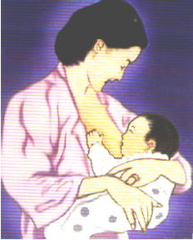
Gambar 1. Posisi menyusui sambil berdiri yang benar

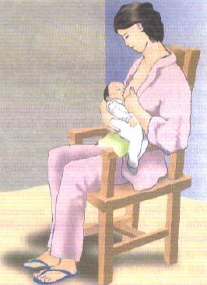
Gambar 2. Posisi menyusui sambil duduk yang benar

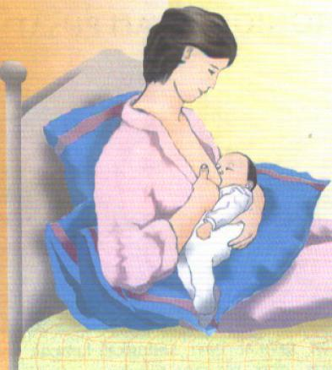
Gambar 3. Posisi menyusui sambil rebahan yang benar

Ada posisi khusus yang berkaitan dengan situasi tertentu seperti ibu pasca operasi sesar. Bayi diletakkan disamping kepala ibu dengan posisi kaki diatas. Menyusui bayi kembar dilakukan dengan cara seperti memegang bola bila disusui bersamaan, dipayudara kiri dan kanan. Pada ASI yang memancar (penuh), bayi ditengkurapkan diatas dada ibu, tangan ibu sedikit menahan kepala bayi, dengan posisi ini bayi tidak tersedak (Vivian Nanny Lia Dewi, Tri Sunarsih, 2011)

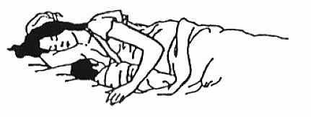
Gambar 4. Posisi menyusui bayi baru lahir yang benar di rumah

- Persiapan Memperlancar Pengeluaran ASI
Persiapan mempelancar pengeluaran ASI dilaksanakan dengan cara:
- Membersihkan putting susu dengan air atau minyak , sehingga epital yang lepas tidak menumpuk.
- Putting susu di tarik-tarik setiap mandi, sehingga menonjol untuk memudahkan isapan bayi.
- Bila putting susu belum menonjol dapat memakai pompa susu.

- Langkah-langkah Menyusui yang benar
- Cuci tangan dengan air bersih dan menggunakan sabun.
- Peras sedikit ASI dan oleskan disekitar puting.
- Duduk dan berbaring sesuai posisi yang nyaman untuk ibu. Jangan hanya leher dan bahunya saja, kepala dan tubuh bayi harus lurus dan hadapkan bayi kedada ibu, sehingga hidung bayi berhadapan dengan putting susu, biarkan bibir bayi menyentuh putting susu ibu dan tunggu sampai terbuka lebar.
- Segera dekatkan bayi ke payudara sedemikian rupa sehingga bibir bawah bayi terletak dibawah puting susu. Cara meletakan mulut bayi dengan benar yaitu dagu menempel pada payudara ibu, mulut bayi terbuka lebar dan bibir bayi membuka lebar.
- Bayi disusui secara bergantian dari payudara sebelah kiri lalu kesebelah kanan sampai bayi merasa kenyang.
- Setelah selesai menyusui, mulut bayi dan kedua pipi bayi dibersihkan dengan lap bersih yang telah direndam dengan air hangat.
- Sebelum ditidurkan, bayi harus disendawakan dulu supaya udara yang terhisap bisa keluar.
- Bila kedua payudara masih ada sisa ASI tahan puting susu dengan kain supaya ASI berhenti keluar.

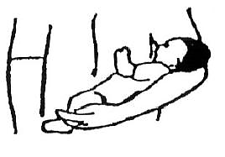
Gambar 5. Cara meletakan bayi

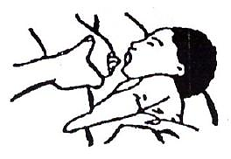
Gambar 6. Cara memegang payudara

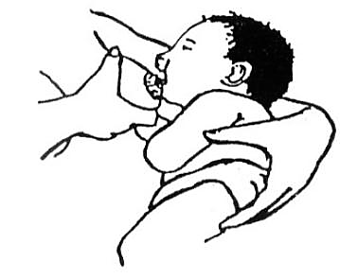
Gambar 7. Cara merangsang mulut bayi
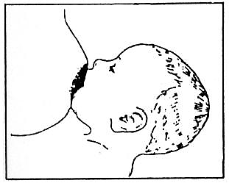
Gambar 8. Perlekatan benar

- Lama dan Frekuensi Menyusui
Sebaiknya tindakan menyusui bayi dilakukan disetiap bayi membutuhkan karena bayi akan menentukan sendiri kebutuhannya. Ibu harus menyusui bayinya bila bayi menangis bukan karena penyebab lain (BAK, kepanasan/kedinginan, atau sekedar ingin didekap) atau ibu sudah merasa perlu menyusui bayinya. Bayi yang sehat dapat mengosongkan satu payudara sekitar 5-7 menit dan ASI dalam lambung bayi akan kosong dalam waktu 2 jam. Pada awalnya, bayi tidak memiliki pola yang teratur dalam menyusui dan akan mempunyai pola tertentu setelah 1-2 minggu kemudian.
Menyusui yang dijadwal akan berakibat kurang baik karena isapan bayi sangat berpengaruh pada rangsangan produksi ASI selanjutnya. Dengan menyusui tanpa jadwal dan sesuai kebutuhan bayi, akan mencegah timbulnya masalah menyusui. Ibu yang bekerja dianjurkan agar lebih sering menyusui pada malam hari. Bila sering disusukan pada malam hari akan memicu produksi ASI.(Vivian Nanny Lia Dewi, Tri Sunarsih, 2011)

Lampiran 5
SATUAN ACARA PENYULUHAN
METODE KONTRASEPSI

Pokok Bahasan : Metode Kontrasepsi Pada Pasangan Usia Subur
Sub Pokok bahasan : Pemilihan Metode Kontrasepsi Pasca Persalinan
Hari/Tanggal : Jumat, 14 Februari 2020
Waktu : 15 menit
Sasaran : Ny. F
Tempat : Rumah Ny. F
Penyuluh : Anisa Nur Fadhilla

- Tujuan Umum
Setelah mengikuti penyuluhan diharapkan Ny.F dapat memahami alat kontrasepsi dan memilih alat kontrasepsi pasca persalinan.

- Tujuan Khusus
- Menjelaskan pengertian KB pasca bersalin
- Menyebutkan keuntungan KB pasca persalinan
- Menyebutkan macam-macam metode kontrasepsi pasca persalinan
- Menjelaskan indikasi, kontraindikasi dari setiap metode kontrasepsi

- Materi
Terlampir

- Metode
- Ceramah
- Diskusi dan tanya jawab

- Media
Buku KIA

- Kegiatan Penyuluhan
No. | Waktu | Penyuluh | Audien
1. | 1 menit | Pembukaan :  - Mengucapkan salam  - Menyampaikan tujuan dan kontrak waktu | Menjawab dan menyetujui
2. | 8 menit | Inti:  - Menjelaskan pengertian KB pasca bersalin  - Menyebutkan keuntungan KB pasca persalinan  - Menyebutkan macam-macam metode kontrasepsi pasca persalinan  - Menjelaskan indikasi, kontraindikasi dari setiap metode kontrasepsi | Menyimak  Menyimak  Menyimak  Menyimak
3. | 4 menit | Evaluasi :  Mengevaluasi tentang materi yang telah disampaikan | Menjawab pertanyaan dari penyuluh
4. | 2 menit | Kesimpulan :  Menyimpulkan kegiatan penyuluhan  Penutup :  Mengucapkan terima kasih dan salam penutup | Menyimak  Menjawab salam

- Evaluasi
- Menjelaskan pengertian KB pasca bersalin
- Menyebutkan keuntungan KB pasca persalinan
- Menyebutkan macam-macam metode kontrasepsi pasca persalinan
- Menjelaskan indikasi kontraindikasi dan efek samping dari setiap metode kontrasepsi

- Daftar Pustaka
- Prawirohardjo, Sarwono. 2005. Ilmu Kebidanan. Jakarta: PT Bina Pustaka Sarwono Prawirohardjo.
- Affandi, Biran. 2011. Buku Panduan Praktis Pelayanan Kontrasepsi. Jakarta: PT Bina Pustaka Sarwono Prawirohardjo.
- Speroff, Leon dan Philip Darney. 2003. Pedoman Klinis Kontrasepsi. Jakarta: EGC.

MATERI PENYULUHAN
METODE KONTRASEPSI PASCA MELAHIRKAN

- Pengertian KB Pasca Bersalin
Pemanfaatan atau penggunaan alat kontrasepsi langsung sesudah melahirkan sampai 6 minggu/ 42 hari sesudah melahirkan. Prinsip pemilihan metode kontrasepsi yang digunakan tidak mengganggu produksi ASI.

- Keuntungan KB Pasca Persalinan
- Mengatur jarak dan mencegah kehamilan agar tidak terlalu rapat (minimal 2 tahun setelah melahirkan)
- Mencegah kehamilan yang tidak diinginkan
- Menjaga dan meningkatkan kesehatan ibu, bayi dan balita
- Ibu memiliki waktu dan perhatian yang cukup untuk dirinya sendiri, anak dan keluarga

- Macam-macam metode kontrasepsi pasca persalinan
- Metode kontrasepsi jangka pendek
- Suntik
- 1 bulan
- 3 bulan
- Pil
- Kondom
- Metode kontrasepsi jangka panjang
- MOW
- MOP
- AKDR
- IMPLAN

- Menjelaskan indikasi, kontraindikasi dari setiap metode kontrasepsi
- Metode kontrasepsi jangka pendek
- Suntik
- 1 bulan
- Indikasi :
- Usia reproduksi.
- Telah memiliki anak, ataupun yang belum memiliki anak
- Ingin mendapatkan kontrasepsi dengan efektivitas yang tinggi.
- Menyusui ASI pascapersalinan > 6 bulan
- Pascapersalinan dan tidak menyusui.
- Anemia.
- Nyeri haid hebat.
- Haid teratur.
- Riwayat kehamilan ektopik.
- Kontraindikasi :
- Hamil atau di duga hamil.
- Menyusui dibawah 6 minggu pascapersalinan.
- Perdarahan pervaginam yang belum jelas penyebabnya.
- Penyakit hati akut.
- Usia > 35 yang merokok.
- Riwayat penyakit jantung, stroke, atau dengan tekanan darah tinggi ( >180/110 mmHg).
- Kelainan pembuluh darah yang menyebabkan sakit kepala atau migrain.
- Keganasan pada payudara
- Efek samping :
- Terjadi perubahan pola haid, seperti pola haid tidak teratur.
- Mual, sakit kepala, nyeri payudara ringan,
- Penambahan berat badan.
- Efek samping yang serius kemungkinan akan terjadi, timbulnya tumor hati.
- Kemungkinan terlambatnya pemulihan kesuburan setelah penghentian pemakaian.

- 3 bulan
- Indikasi :
- KB suntik diberikan kepada wanita yang menginginkan kontrasepsi jangka pendek , atau wanita yang telah mempunyai cukup anak tetapi dia engganatau tidak bisa untuk dilakukan sterilisasi.
- Bisa diberikan kepada ibu yang menyusui karena progesteron tidak mengganggu laktasi.
- Pada wanita yang medekati menopause, dan karena adanya larangan menggunakan pil maka KB suntik lebih baik karena ia tidak mengandung esterogen.
- Kontraindikasi :
- Tumor hati aktif.
- pemyakit kuning (ikterus).
- hipertensi (> 160/90 mmHg).
- kelainan tromboembolik.
- penayakit kardiovaskuler.
- perdarahan vagina yang tidak diketahui penyebabnya.
- tummor (massa) payudara.
- kanker genital.
- Diabetes.
- hiperlipidemia kongenital
- Efek samping :
- Siklus haid memanjang atau memendek.
- Perdarahan banyak ataupun sedikit.
- Perdarahan tidak teratur, bisa bercak saja atau tidak haid.
- Pil
- Indikasi :
Pada prinsipnya hampir semua wanita yang ingin menggunakan pil kb diperbolehkan, seperti:
- Wanita dalam usia reproduksi.
- Wanita yang telah atau belum memiliki anak.
- Wanita setelah melahirkan dan tidak menyusui.
- Wanita yang menginginkan metode kontrasepsi dengan efektifitas tinggi.
- Wanita pasca keguguran/abortus.
- Wanita dengan perdarahan haid berlebihan sehingga menyebabkan anemia.
- Wanita dengan siklus haid tidak teratur.
- Kontraindikasi :
- Hamil atau di curigai hamil
- Menyusui eksklusif
- Perdarahan pervaginam
- Penyakit hati akut
- Perokok dengan usia >35 tahun
- Riwayat penyakit jantung, stroke, atau tekanan darah tinggi.
- Riwayat kencing manis >20 tahun
- Kanker payudara
- Migrain

- Efek samping :
Efek samping yang dapat ditimbulkan dari penggunaan pil KB ini antara lain:
- Mual (terjadi pada 3 bulan pertama).
- Kembung.
- Perdarahan bercak atau spotting (terjadi pada 3 bulan pertama).
- Pusing.
- Amenorea.
- Nyeri payudara.

- Kondom
Manfaat menggunakan alat kontrasepsi kondom
- Efektif bila digunakan secara benar
- Tidak mengganggu produksi ASI
- Tidak mengganggu kesehatan klien
- Tidak mempunyai pengaruh sistemik
- Murah dan dapat dibeli secara umum
- Tidak perlu resep dokter atau pemeriksaan kesehatan secara khusus.
- Dapat mencegah penularan IMS
Keterbatasan
- Efektivitas tidak terlalu tinggi
- Cara menggunakan sangat mempengaruhi keberhasilan kontrasepsi
- Agak mengganggu hubungan seksual
- Pada beberapa klien bisa menyebabkan kesulitan untuk mempertahankan ereksi
- Harus selalu tersedia setiap kali berhubungan seksual

- Metode kontrasepsi jangka panjang
- MOW
- Indikasi :
- Wanita dengan usia > 26 tahun
- Paritas > 2
- Yakin telah mempunyai besar keluarga sesuai dengan kehendaknya
- Pada kehamilannya akan menimbulkan risiko yang serius.
- Pascapersalinan.
- Pascakeguguran
- Paham dan secara sukarela setuju dengan tindakan ini.
- Kontraindikasi :
- Hamil atau dicurigai hamil
- Perdarahan pervagina yang belum jelas penyebabnya.
- Infeksi sistemik atau pelvik yang akut.
- Tidak boleh menjalani proses pembedahan.
- Belum memberikan persetujuan tertulis.
- Efek samping :
- Terjadinya infeksi luka
- Demam pascaoprasi
- Rasa sakit pada lokasi pembedahan
- Perdarahan superfisial

- MOP
- Indikasi :
- Dari semua usia reproduksi ( biasanya < 50 tahun)
- Keyakinan tidak ingin mempunyai anak lagi, dan ingin menggunakan metode kontrasepsi yang sangat efektif dan permanen.
- Yang istrinya mempunyai masalah dengan usia, paritas atau kesehatan dimana kehamilan dapat menimbulkan risiko.
- Yang merasa yakin bahwa sudah memiliki jumlah keluarga yang diinginkannya.
- Kontraindikasi :
- Riwayat atau menderita hernia inguinalis.
- Riwayat bedah skrotum atau testis sebelumnya.
- Infeksi akut saluran kemih atau genital.
- Infeksi kulit di tempat insisi atau area pembedahan

- AKDR
- Indikasi :
- AKDR diberikan pada wanita yang menginginkan kontrasepsi efektif yang berjangka panjang tetapi belum menginginkan atau masih takut menggunakan metode strelisasi
- AKDR juga diberikan pada wanita yang tidak mau repot minum pil setiap hari.
- AKDR sangat cocok untuk wanita menyususi, karena AKDR sama sekali tidak mengganggu produksi ASI.
- AKDR cocok utnuk wanita yang usianya lebih dari 35 tahun.
- Kontraindikasi :
- AKDR tidak boleh dipasang pada wanita hamil atau ada kecurigaan hamil karena dapat mengakibatkan keguguran dan infeksi yang sangat serius.
- Wanita dengan penyakit radang panggul (PRP) akut atau berulang, atau mengeluarkan discharge yang perulent tidak boleh menggunakan AKDR karena akan memperberat infeksinya.
- Pada wanita dengan mempunyai riwayat endometritis postpartum sebaiknya ditunda setelah tiga bulan sebelum mereka boleh menggunkan AKDR.
- Adanya perdarahan vaginal yang belum diketahui juga merupakan kontraindikasi karena AKDR sendiri dapat menyebabkan perdarahan intermesntrual, sehingga adanya kelainan yang sebenarnya menjadi sulit dikenal.
- Wanita yang mempunyai penyakit kanker serviks.
- Wanita yang mempunyai penyakit mioma, karena mioma sering menyebabkan distorsi rongga rahim sehingga pemasangan AKDR tidak bisa tepat pada tempatnya.
- Wanita yang berisiko tinggi terhadap penyakit menular seksual (PMS) seperti wanita penghibur dll, sebaiknya tidak menggunakan AKDR karena kemungkinan terkena PRP sangat besar.
- Efek samping :
- Perubahan siklus haid pada 3 bulan pertama.
- Haid lebih lama dan banyak.
- Saat haid lebih sakit

- IMPLAN
- Indikasi :
- Implant diberikan kepada wanita yang menginginkan kontrasepsi jangka panjang, atau wanita yang telah mempunyai cukup anak tetapi ia enggan untuk menerima sterilisasi dan enggan menggunakan KB suntik karena harus suntik tiga bulan.
- Implant diberikan kepada wanita yang mempunyai kontraindikasi terhadap estrogen, atau enggan minum pil setiap hari.
- Implant juga diberikan kepada ibu yang menyusui yang menginginkan KB karena progesteron tidak mengganggu laktasi.
- Pada wanita yang mendekati menopause, dan karena adanya larangan menggunakan pil maka implant ataupun KB suntik dalam hal ini lebih baik karena ia tidak mengandung estrogen
- Kontraindikasi :
- Pemakaian implant antara lain adalah kehamilan , penyakit hati aktif, tumor hati, penyakit hati (ikterus), hipertensi (>160)90 mmHg), kelainan tromboebolik, penyakit kardiovaskuler, perdarahan vagina yang tidak diketahui sebabnya, tumor (massa) payudara, kanker genital, diabetes dan hiperlipidemia kongenital.
- Pada wanita yang sedang dalam pengobatan rifampisin atau fenitoin, keefektifan implant menurun.
- Pada wanita yang menderita migran, sakit kepala yang berat, epilepsi, atau depresi, pemakaiannya harus diawasi dengan sangat ketat.
- Pada wanita dengan hipertensi dan diabetes sebenarnya masih bisa memakai implant tetapi harus dengan pengawasan ketat bahwa hipertensi dan diabetesnya dapat diatasi.
- Efek samping :
- Perubahan pola haid , terjadi perdarahan bercak atau terus menerus pada 6-9 bulan pertama.
- Sakit kepala.
- Perubahan berat badan.
- Mual, perubahan selera makan, berjerawat.

Lampiran 6
SATUAN ACARA PENYULUHAN
ASI EKSKLUSIF

Pokok Bahasan : Penyuluhan Kesehatan pada Ibu Nifas
Sub Pokok bahasan : ASI Eksklusif
Hari/Tanggal : Kamis, 06 Februari 2020
Waktu : 10 menit
Sasaran : Ny. F
Tempat : Ruang Seruni RSUD Ciawi
Penyuluh : Anisa Nur Fadhilla

- Tujuan Umum
Setelah memperoleh penyuluhan, diharapkan Ny. F dapat memahami pentingnya ASI Eksklusif bagi bayi dan dirinya sendiri.

- Tujuan Khusus
Setelah dilakukan penyuluhan tentang ASI Eksklusif, diharapkan Ny.F dapat:
- Menyebutkan pengertian ASI Eksklusif.
- Menjelaskan manfaat pemberian ASI Eksklusif bagi bayi.
- Menjelaskan manfaat pemberian ASI Eksklusif bagi ibu.

- Materi
Terlampir

- Metode
- Ceramah
- Tanya jawab

- Media
Leaflet

- Rencana Kegiatan
No. | Waktu | Penyuluh | Audien
1. | 2 menit | Pembukaan :  - Memberikan salam  - Memperkenalkan diri  - Kontrak waktu  - Menjelaskan maksud dan tujuan  - Mengkaji pengetahuan ibu tentang ASI Eksklusif | Menjawab salam  Menyimak  Menjawab pertanyaan
2. | 5 menit | Isi:  - Menjelaskan pengertian ASI Eksklusif  - Menjelaskan manfaat ASI Eksklusif | Menyimak  Menyimak
3. | 3 menit | Penutup:  - Tanya jawab  - Menyimpulkan hasil penyuluhan  - Salam penutup | Menanyakan yang belum jelas  Menyimpulkan  Menjawab salam

- Evaluasi
- Jelaskan pengertian ASI Eksklusif?
- Jelaskan manfaat pemberian ASI Eksklusif bagi Bayi?
- Jelaskan manfaat pemberian ASI Eksklusif bagi Ibu?

- Daftar Pustaka
- Bobak, dkk. 2005. Keperawatan Maternitas. Jakarta : EGC
- Saleha, siti. 2009. Asuhan Kebidanan Pada Masa Nifas. Jakarta : Salemba Medika
- Suherni, dkk . Perawatan Masa Nifas. Yogyakarta : Fitramaya
- Varney, Helen. 2004. Asuhan Kebidanan. Jakarta. EGC
MATERI PENYULUHAN
ASI EKSKLUSIF

- Pengertian ASI Eksklusif
ASI Eksklusif adalah bahwa bayi hanya menerima ASI dari ibu, atau pengasuh yang diminta memberikan ASI dari ibu, tanpa penambahan cairan atau makanan padat lain, kecuali sirup yang berisi vitamin, suplemen mineral atau obat. (WHO.2006)
ASI Eksklusif adalah pemberian ASI saja kepada bayi tanpa diberi makanan dan minuman lain sejak dari lahir sampai usia 6 bulan, kecuali pemberian obat dan vitamin. (DepKes.2003)

- Pemberian ASI Eksklusif Pada Bayi
Pemberian ASI eksklusif pada bayi meliputi hal-hal berikut :
- Setelah bayi dilahirkan segera diberikan ASI (dalam waktu ½ - 1 jam), memberikan kolostrum (ASI yang keluar pada hari-hari pertama)
- Tidak memberikan makanan atau minuman (seperti air kelapa, air tajin, air teh, madu, pisang) kepada bayi sebelum diberikan ASI
- ASI diberikan sesuai kemauan bayi tanpa perlu dibatasi waktu dan frekuensinya ( pagi, siang dan malam hari ) dan memberikan ASI saja sampai bayi berusia 6 bulan.

- Manfaat Pemberian ASI Eksklusif Bagi Bayi
- ASI sebagai makanan yang bergizi bagi bayi
- Komposisi ASI pada satu ibu akan berbeda dengan komposisi ASI pada ibu yang lain, karena disesuaikan dengan kebutuhan bayinya sendiri
- Komposisi ASI berbeda-beda dari hari ke hari
- ASI merupakan makanan bayi yang paling sempurna, baik kualitas maupun kuantitasnya
- ASI meningkatkan daya tahan tubuh bayi
- Bayi dapat membuat zat kekebalan tubuh sehingga mencapai kadar protektif, yaitu saat usia 9 sampai 12 bulan
- ASI dapat menigkatkan kekebalan tubuh bayi yang baru lahir, karena mengandung zat kekebalan tubuh yang dapat melindungi bayi dari berbagai penyakit infeksi dan alergi
- ASI eksklusif dapat meningkatkan kecerdasan
- Periode awal kehamilan s/d bayi berusia 12-18 bulan merupakan periode pertumbuhan otak yang cepat
- Gizi yang diberikan merupakan faktor terpenting dalam proses pertumbuahn otak
- ASI eksklusif dapat menjamin tercapainya pengembangan potensi kecerdasan anak secara optimal
- Zat gizi yang diperlukan untuk pertumbuhan otak bayi, yang terdapat dalam ASI namun sangat sedikit pada susu sapi, yaitu taurin, laktosa dan asam lemak ikatan panjang (DHA, AA, omega 3, omega 6)
- ASI eksklusif dapat meningkatkan jalinan kasih sayang antara ibu dan anak
- Dengan memberikan ASI Eksklusif maka akan mempererat hubungan antara ibu dan anak.

- Manfaat Pemberian ASI Eksklusif Bagi Ibu
- Mencegah Perdarahan
Menyusui bayi segera setelah lahir dapat mendorong terjadinya kontraksi rahim dan mencegah terjadinya perdarahan. Ini dapat membantu mempercepat proses kembalinya rahim ke posisi semula.
- Mengurangi Berat Badan
Menyusui juga dapat membantu ibu mengurangi berat badan. Sebagai informasi ketika menyusui itu berarti sama dengan membakar kalori sebesar 200 hingga 500 kalori perhari. Jumlah kalori yang sama jika ibu berenang selama beberapa jam atau naik sepeda selama satu jam.
- Mengurangi Resiko Terkena Kanker Payudara dan Kanker Rahim
Menyusui dapat mengurangi resiko terkena kanker payudara. Diperkirakan persentase pencegahannya mencapai 20%. Beberapa laporan juga menyebutkan bahwa menyusui juga dapat membantu mengurangi resiko terkena kanker indung telur dan kanker rahim.
- Ungkapan Kasih Sayang
Menyusui juga merupakan ungkapan kasih sayang yang nyata dari ibu kepada bayinya. Hubungan batin anatar ibu dan bayi akan terjalin erat karena saat menyusui bayi menempel pada tubuh ibu. Bayi bisa mendengarkan detak jantung ibu, merasakan kehangatan sentuhan kulit ibu dan dekapan ibu.
- Praktis dan Ekonomis
Selain komposisinya yang sempurna, asi juga sangat praktis dan ekonomis. Sekarang harga susu formula cenderung terus meningkat, memberi asi dapat mengurangi biaya untuk susu formula yang cukup tinggi. Selain itu asi sangat praktis, ibu tidak perlu repot mencuci dan merebus botol pada masa pemberian asi ekslusif, sehingga bisa menambah waktu istirahat bagi ibu, khususnya di malam hari.
- Sebagai Alat Kontrasepsi
Pemberian asi secara ekslusif dapat berfungsi sebagai alat kontrasepsi. Walaupun ini hanya berlaku selama 4 bulan setelah melahirkan, dan dengan catatan harus bersifat ekslusif. Hisapan bayi pada payudara ibu merangsang hormon prolaktin. Hormon prolaktin dapat menghambat terjadinya pematangan sel telur sehingga menunda kesuburan.

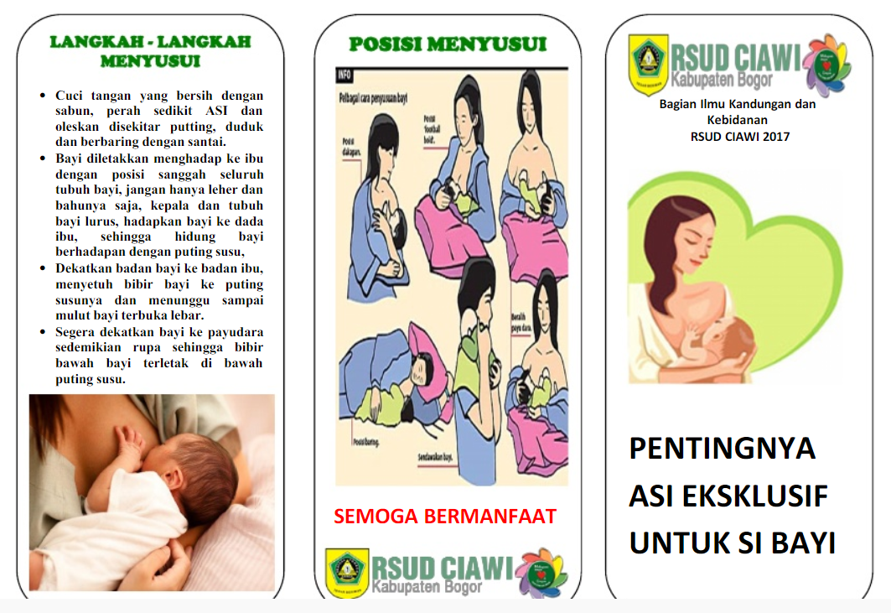

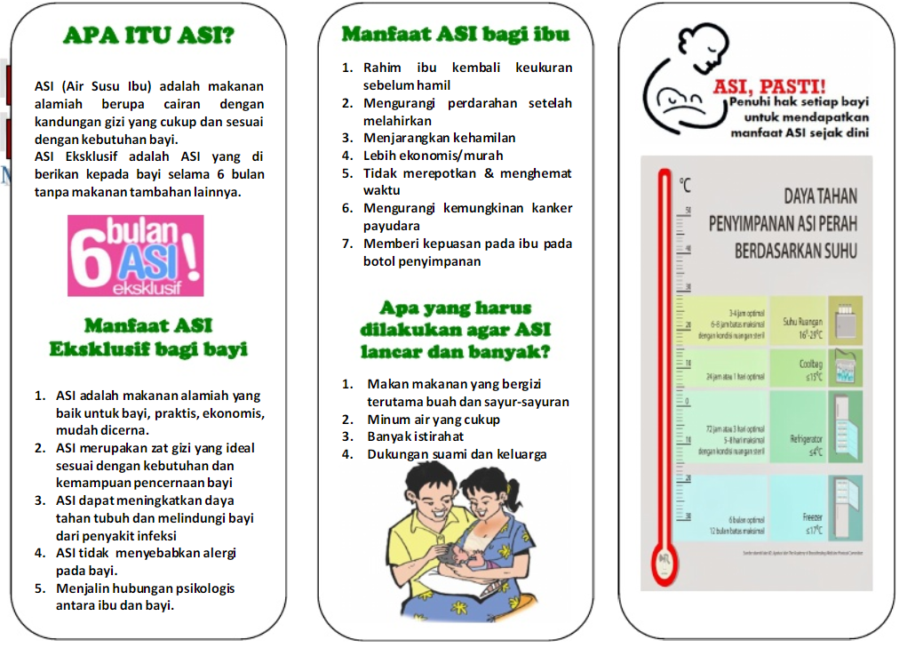

Lampiran 7
SATUAN ACARA PENYULUHAN
TANDA BAHAYA IBU NIFAS

Pokok Bahasan : Asuhan Kebidanan Pada Ibu Nifas
Sub Pokok bahasan : Tanda Bahaya Ibu Nifas
Hari/Tanggal : Rabu, 5 Februari 2020
Waktu : 15 menit
Sasaran : Ny. F
Tempat : Ruang VK RSUD Ciawi
Penyuluh : Anisa Nur Fadhilla

- Tujuan Umum
Setelah dilakukan penyuluhan kesehatan selama 15 menit, ibu mampu mengetahui tentang tanda-tanda bahaya pada masa nifas.

- Tujuan Khusus
Setelah dilakukan penyuluhan kesehatan, peserta dapat mengetahui tentang:
- Pengertian masa nifas
- Tanda bahaya pada masa nifas
- Macam-macam tanda bahaya pada masa nifas
- Hal yang perlu dilakukan bila terdapat tanda bahaya pada masa nifas
Dan ibu nifas agar lebih meningkatkan kesadaran terhadap perlunya pengetahuan tentang tanda-tanda bahaya masa nifas sehingga mereka dapat mengetahui dan mengenali apa yang termasuk dalam tanda-tanda bahaya nifas dengan demikian diharapkan gangguan/komplikasi dalam masa nifas dapat dideteksi secara dini.

- Isi/Materi
- Pengertian masa nifas
- Tanda bahaya pada masa nifas
- Macam-macam tanda bahaya pada masa nifas
- Penanganan yang harus dilakukan jika mengalami tanda bahaya pada masa nifas

- Metode
Ceramah
- Materi
Terlampir
- Media
Leaflet
- Rencana evaluasi
Tanya jawab
- Jadwal pelaksanaan
No | Tahapan Kegiatan | Pelaksanaan Kegiatan | Waktu | Kegiatan Peserta
1. | Pembukaan | - Memberi salam dan memperkenalkan diri.  - Menjelaskan tujuan dari penyuluhan  - Melakukan kontrak waktu  - Menyebutkan materi penyuluhan yang akan diberikan | 2 menit | - Menyambut salam dan mendengarkan  - Mendengarkan  - Mendengarkan  - Mendengarkan
2. | Penyampaian materi | Memberikan materi penyuluhan tentang :  - Menjelaskan pengetian masa nifas  - Menjelaskan tanda bahaya pada masa nifas  - Menjelaskan macam-macam tanda bahaya pada masa nifas  - Menjelaskan penanganan yang harus dilakukan jika mengalami tanda bahaya pada masa nifas | 10 menit | mendengarkan dan memperhatikan
3. | Evaluasi | - memberikan kesempatan kepada ibu untuk bertanya.  - Menjawab dan memberikan pertanyaan kepada ibu | 2 menit | - Memberikan pertanyaan.  - Menjawab pertanyaan.
4. | Penutup | - Menyimpulkan materi yang telah diberikan.  - Mengucapkan terimakasih dan salam penutup | 1 menit | - Mendengarkan dan menyimak.  - Mendengarkan dan menjawab salam

LAMPIRAN MATERI
- Pengertian Masa Nifas
Masa nifas (Puerperium) adalah dimulai setelah kelahiran plasenta dan berakhir ketika alat-alat kandungan kembali seperti keadaan sebelum hamil. Masa nifas berlangsung selama kira-kira 6-8 minggu (Prawirohardjo, 2010)
Puerperium berlangsung 6 minggu atau 42 hari merupakan waktu yang diperlukan untuk pulihnya alat kandungan pada keadaan yang normal, dijumpai dua kejadian penting pada puerperium, yaitu involusi uterus dan proses laktasi (Manuaba, 2007).
Masa nifas dimulai beberapa jam setelah plasenta lahir dan mencakup 6 minggu berikutnya. (APN, 2008)
Jadi masa nifas adalah periode yang dimulai setelah kelahiran plasenta dan berakhir ketika alat-alat kandungan pulih seperti keadaan sebelum hamil yang lamanya 6 minggu atau 42 hari.

- Tanda-tanda Bahaya Masa Nifas
Adalah suatu tanda yang abnormal yang mengindikasikan adanya bahaya/komplikasi yang dapat terjadi selama masa nifas, apabila tidak dilaporkan atau tidak terdeteksi bisa menyebabkan kematian ibu (Pusdiknakes, 2011).
Tanda-tanda bahaya masa nifas, sebagai berikut:
- Pendarahan Post Partum
Tanda dan gejala Pendarahan post partum adalah pendarahan lebih dari 500-600 ml dalam masa 24 jam setelah anak lahir (Prawirohardjo, 2010). Menurut waktu terjadinya dibagi atas 2 bagian:
- Pendarahan Post Partum Primer (Early Post Partum Hemorragie) yang terjadi dalam 24 jam setelah anak lahir. Penyebab utama adalah atonia uteri, retensio plasenta, sisa plasenta dan robekan jalan lahir. Terbanyak dalam 2 jam pertama.
- Pendarahan Post Partum Sekunder (Late Post Partum Hemorragie) yang terjadi setelah 24 jam, biasanya terjadi antara hari ke 5-15 post partum. Penyebab utama adalah robekan jalan lahir dan sisa plasenta (Prawirohardjo, 2010)
Menurut Manuaba (2008), pendarahan post partum merupakan penyebab penting kematian maternal khususnya di Negara berkembang.
Factor-faktor penyebab pendarahan post partum adalah:
    - Grandemultipara
    - Jarak persalinan pendek kurang dari 2 tahun
    - Persalinan yang dilakukan dengan tindakan
Penanganan
Perdarahan yang perlahan dan berlanjut atau perdarahan tiba-tiba merupakan suatu kegawatdaruratan, segeralah bawa ibu ke fasilitas kesehatan.
- Lochea yang Berbau Busuk (Bau dari Vagina)
Lochea adalah cairan yang dikeluarkan uterus melalui vagina dalam masa nifas sifat lochea alkalis, jumlah lebih banyak dari pengeluaran lender waktu menstruasi dan berbau anyir (Cairan ini berasal dari bekas melekatnya plasenta). Lochea dibagi dalam beberapa jenis (Rustam Muchtar, 2008):
- Lochea rubra (cruenta): Berisi darah segar dan sisa-sisa selaput ketuban, sel-sel desidua, verniks kaseosa, lanugo, dan mekonium, selama dua hari pasca persalinan.
- Lochea Sanguinolenta: Berwarna merah kuning berisi darah dan lendir hari ke 3-7 pasca persalinan.
- Lochea Serosa: Berwarna kuning, cairan tidak berdarah lagi, pada hari ke 7-14 pasca persalinan.
- Lochea Alba: Cairan putih, setelah 2 minggu.
- Lochea Purulenta: Terjadi infeksi, cairan seperti nanah berbau busuk.
- Lochiostasis: Lochea tidak lancar keluarnya.
Tanda dan gejala
- Keluarnya cairan dari vagina
- Adanya bau yang menyengat dari vagina
- Disertai dengan demam > 38ºC
Penanganan
Jagalah selalu kebersihan vagina anda, jika terjadi hal – hal yang tidak diinginkan segeralah periksakan diri anda ke fasilitas kesehatan.
- Sub-Involusi Uterus (Pengecilan Rahim yang Terganggu)
Involusi adalah keadaan uterus yang mengecil oleh kontraksi rahim dimana berat rahim dari 1000 gr saat setelah bersalin, menjadi 40-60 mg 6 minggu kemudian. Bila pengecilan ini kurang baik atau terganggu disebut sub-involusi (Rustam Muchtar, 2008).
Factor penyebab sub-involusi, antara lain: sisa plasenta dalam uterus, endometritis, adanya mioma uteri (Prawirohardjo, 2010).
- Tanda dan gejala
- Uterus lebih besar dan lebih lembek dari seharusnya
- Fundus masih tinggi
- Lochea banyak dan berbau
- Pendarahan
- Penanganan
Segera periksakan diri ke fasilitas kesehatan.
- Nyeri pada Perut dan Panggul
- Tanda dan gejala
- Peritonitis: Peradangan pada peritoneum
- Demam
- Nyeri perut bagian bawah
- Suhu meningkat
- Nadi cepat dan kecil
- Nyeri tekan
- Pucat muka cekung, kulit dingin
- Anoreksia terkadang muntah
- Penanganan
Lakukan istirahat baring, bila nyeri tidak hilang segera periksakan ke fasilitas kesehatan.
- Pusing dan Lemas yang Berlebihan
Menurut Manuaba (2008), pusing dan lemas pada masa nifas dapat disebabkan karena tekanan darah rendah, anemia, kurang istirahat dan kurangnya asupan kalori sehingga ibu kelihatan pucat.
- Tanda dan gejala
- Sakit kepala yang sangat pada salah satu sisi atau seluruh bagian kepala
- Kepala terasa berdenyut dan disertai ras mual dan muntah
- Lemas
- Penanganan
      - Lakukan istirahat baring
      - Makan dengan diet berimbang untuk mendapatkan protein, mineral dan vitamin yang cukup
      - Minum sedikitnya 3 liter setiap hari
      - Meminum tablet fe selama 40 hari
      - Minum kapsul vitamin A (200.000 unit)
- Suhu Tubuh Ibu >38ºC
Peningkatan suhu tubuh pada ibu selama 2 hari kemungkinan terjadi infeksi nifas.
- Tanda dan gejala
Biasanya terjadi dalam 24 jam setelah melahirkan dengan suhu > 38 ºC
- Penanganan
- Istirahat baring
- Kompres dengan air hangat
- Perbanyak minum
- Jika ada syok, segera bawa ibu ke fasilitas kesehatan.

- Penyulit dalam Menyusui
Untuk dapat melancarkan ASI, dilakukan persiapan sejak awal kehamilan dengan melakukan masase, menghilangkan kerak pada putting susu sehingga duktusnya tidak tersumbat.
Untuk menghindari putting susu terbenam sebaiknya sejak hamil, ibu dapat menarik-narik putting susu dan ibu harus tetap menyusui agar putting selalu sering tertarik.
Sedangkan untuk menghindari putting lecet yaitu dengan melakukan teknik menyusui yang benar, putting harus kering saat menyusui. Putting lecet dapat disebabkan karena cara menyusui dan perawatan payudara yang tidak benar, bila lecetnya luat menyusui 24-48 jam dan ASI dikeluarkan dengan tangan atau pompa (Manuaba, 2008)
Beberapa keadaan abnormal pada masa menyusui yang mungkin terjadi:
- Bendungan ASI
- Penyebab: penyempitan duktus laktiferus, kelenjar yang tidak dikosongkan dengan sempurna, kelainan pada putting susu.
- Gejala: timbul pada hari ke 3-5, payudara bengkak, keras, tegang, panas dan nyeri, suhu tubuh meningkat.
- Penanganan
- Susukan payudara sesering mungkin
- Kedua payudara disusukan
- Kompres hangat payudara sebelum disusukan
- Bantu dengan memijat payudara untuk permulaan menyusui, sanggah payudara.
- Kompres dingin pada payudara diantara menyusui
- Bila diperlukan berikan paracetamol 500 mg peroral setiap 4 jam.
- Mastitis
Adalah suatu peradangan pada payudara biasaya terjadi pada 3 minggu setelah melahirkan. Penyebabnya salah satunya kuman yang menyebar melalui luka pada putting susu/peredaran darah (Manuaba, 2008)
- Tanda dan gejala
- Payudara membesar dan keras
- Payudara nyeri, memerah dan membisul
- Suhu tubuh meningkat dan menggigil
- Penanganan
- Sanggah payudara
- Kompres dingin
- Susukan bayi sesering mungkin
- Banyak minum dan istirahat yang cukup
- Abses payudara
Adalah terdapat masa padat mengeras dibawah kulit yang kemerahan terjadi karena mastitis yang tidak segera diobati. Gejala sama dengan mastitis terdapat bisul yang pecah dan mengeluarkan pus (nanah) (Manuaba, 2008).

Lampiran 8
LEMBAR BIMBINGAN
LAPORAN TUGAS AKHIR
Nama : Anisa Nur Fadhilla
NIM : P17324217023
Nama Klien : Ny.F
Diagnosa : Ny. F 33 tahun G3P2A0 gravida 40 minggu dengan Hipertensi Gestasional
No | Hari,  Tanggal | Kegiatan  Bimbingan | Saran Rekomendasi | Tanda Tangan
 |  |  |  | Mahasiswa | Pembimbing
1. | Rabu, 5 Februari 2020 | Konsultasi Judul LTA | ACC | 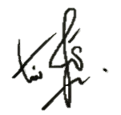  Anisa Nur Fadhilla | Hj.Enung Harni S., S.Kp.M.KM.
2. | Senin, 10 Februari 2020 | Bimbingan konsultasi BAB IV LTA | Perbaiki SOAP, lengkapi dengan Lembar Observasi | Anisa Nur Fadhilla | Hj.Enung Harni S., S.Kp.M.KM.
3. | Selasa, 28 Februari 2020 | Bimbingan konsultasi BAB IV LTA | Perbaiki Lembar Observasi | Anisa Nur Fadhilla | Hj.Enung Harni S., S.Kp.M.KM.
4. | Kamis, 5 Maret 2020 | Konsul BAB IV | BAB IV ACC  Mulai kerjakan BAB I dan II | Anisa Nur Fadhilla | Hj.Enung Harni S., S.Kp.M.KM.
5. | Jumat, 20 Maret 2020 | Konsul BAB I | Tambahkan penjelasan dari sumber lain, uraikan kembali kalimatnya | Anisa Nur Fadhilla | Hj.Enung Harni S., S.Kp.M.KM.

6. | Sabtu, 28 Maret 2020 | Konsul BAB 1 | BAB I ACC | Anisa Nur Fadhilla | Hj.Enung Harni S., S.Kp.M.KM.
7. | Sabtu, 4 April 2020 | Konsul BAB II | Perbaiki susunan penomoran sub bab, serta aplikasi manajemen kebidanan, revisi | Anisa Nur Fadhilla | Hj.Enung Harni S., S.Kp.M.KM.
8. | Minggu, 12 April 2020 | Konsul BAB II  Konsul BAB III | BAB II ACC  BAB III hilangkan kalimat yang tidak perlu, revisi | Anisa Nur Fadhilla | Hj.Enung Harni S., S.Kp.M.KM.
9. | Rabu, 15 April 2020 | Konsul BAB III | BAB III ACC | Anisa Nur Fadhilla | Hj.Enung Harni S., S.Kp.M.KM.
10. | Sabtu, 18 April 2020 | Konsul BAB V  Konsul BAB VI | Perbaiki Faktor Penghambat  Lengkapi Cover sampai Lampiran LTA | Anisa Nur Fadhilla | Hj.Enung Harni S., S.Kp.M.KM.
11. | Sabtu, 25 April 2020 | Konsul BAB V  Konsul BAB VI | BAB V ACC  BAB VI ACC | Anisa Nur Fadhilla | Hj.Enung Harni S., S.Kp.M.KM.
12. | Senin, 4 Mei 2020 | Konsul Keseluruhan, Abstrak,  Lampiran | ACC | Anisa Nur Fadhilla | Hj.Enung Harni S., S.Kp.M.KM.

Lampiran 9
DOKUMENTASI
